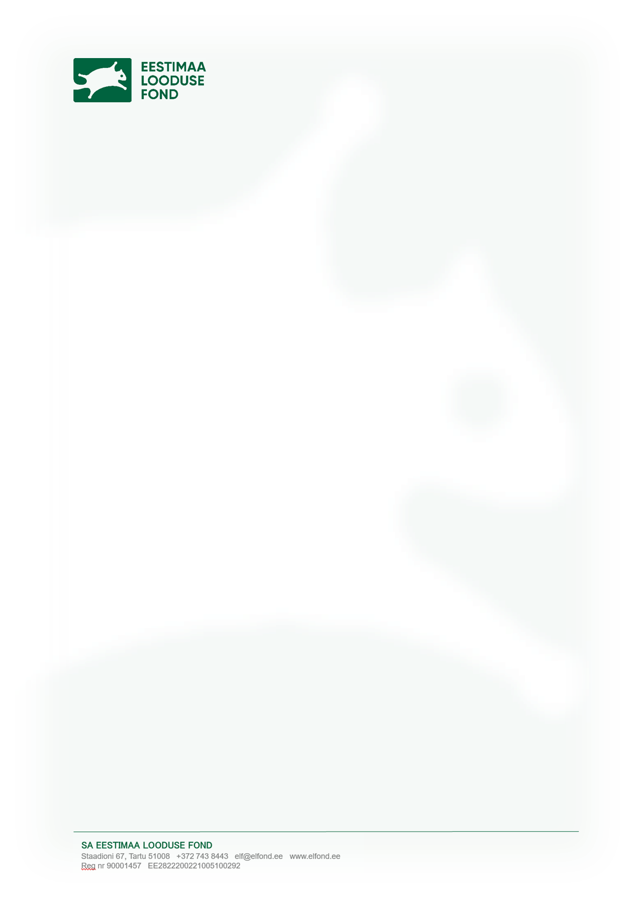

Siseministeerium

[info@siseministeerium.ee](mailto:info@siseministeerium.ee)

Meie: 01.03.2024 nr 30

**Teeme Ära talgupäeva partnerite koostöökokkulepe**

Vastavalt meie varasemale suhtlusele kutsume Siseministeeriumi liituma Teeme Ära talgupäeva partnerite koostöökokkuleppega. Leppe eesmärk on fikseerida üle-eestilise Teeme Ära talgupäeva eesmärgid ja korraldamine partnerite koostöös. Lepe toetab partnerite ühiseid eesmärke, tagab Teeme Ära talgupäeva järjepidevust ning aitab suurendada selle mõju.

Palume allkirjastada kirjaga kaasas olev kokkulepe ning saata meile tagasi e-postiga [tarmo@elfond.ee](mailto:tarmo@elfond.ee).

Lugupidamisega

Tarmo Tüür

juhatuse esimees

/allkirjastatud digitaalselt/